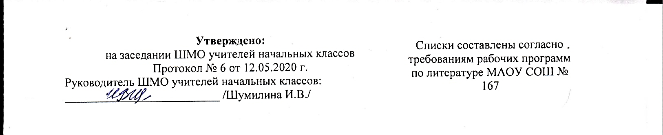

**2 КЛАСС**

1. Бианки В.В. Сказки
2. Блок А.А. Стихи для детей
3. Бородицкая М.Я. Перелетный штукатур: стихи
4. Ершов П.П. Конек-Горбунок: сказка
5. Куприн А.И. Рассказы
6. Милн А.А. Вини-Пух и Все-Все-Все: сказка
7. Михалков С.В. Праздник Непослушания: сказка
8. Михалков С.В. Стихи и сказки
9. Михалков С.В. Тетрология «Дядя Степа»
10. Носов Н.Н. Рассказы
11. Осеева В.А. Волшебное слово: рассказы
12. Пришвин М.М. Моим молодым друзьям: повести и рассказы
13. Толстой Л.Н. Рассказы
14. Шварц Е.Л. Сказка о потерянном времени

**Для дополнительного чтения**

1. Аким Я.Л. Стихи
2. Аксаков С.Т. Первая весна в деревне: из книги «Детские годы Багрова - внука»
3. Андерсен Г.Х. Сказки
4. Астафьев В.П. Белогрудка: рассказы
5. Гайдар А.П. Чук и Гек
6. Гаршин В.М. Лягушка-путешественница: рассказ
7. Гримм Я. Золотой гусь: волшебные сказки
8. Дитрих А.К. Почемучка: энциклопедия для любознательных
9. Дмитриев Ю.Д. Кто в лесу живет и что в лесу растет
10. Дорохов А.А. Про себя самого
11. Драгунский В.Ю. Подзорная труба: рассказы
12. Елисеева Л.Н. На море, на океане, на острове Буяне: русские сказки и небылицы
13. Есенин С.А. Лебедушка: стихи
14. Житков Б.С. Что я видел: рассказы
15. Жуковский В.А. Жаворонок: стихи
16. Заходер Б.В. Моя Вообразилия: стихи
17. Зиедонис И.Я. Сказки
18. Зоощенко М.М. Рассказы для детей
19. Зубков Б.В. Книжка про книжку
20. Киплинг Р. Сказки
21. Коваль Ю.И. Стеклянный пруд: рассказы
22. Левин Б.Ю. Астрономия в картинках
23. Левитан Н.П. Малышам о звездах и планетах
24. Линдгрен А. Эмиль из Леннеберги: повести
25. Майков А.Н. Стихотворения
26. Маршак С.Я. Усатый полосатый: стихи, сказки, переводы
27. Мориц Ю.П. Двигайте ушами
28. Мошковская Э. Мечты о лете: стихи
29. Надеждина Н.А. Вокруг света по стране Легумии
30. Одоевский В.Ф. Городок в табакерке: сказка
31. Осипов Н.Ф. О воде и у воды
32. Остер Г.Б. Зарядка для хвоста: сказка
33. Паустовский К.Г. Стальное колечко: сказки
34. Перро Ш. Волшебные сказки
35. Пройслер О. Маленький водяной и другие сказки
36. Пушкин А.С. Сказки
37. Сахарнов С.В. Рассказы о морских животных
38. Сетон – Томпсон Э. Чинк и другие рассказы
39. Сеф Р.С. Весна: стихи
40. Сикорук Л.Л. Физика для малышей
41. Сладков Н.И. В лес по загадки: юным следопытам
42. Собакин Т. Лесные музыканты: стихи
43. Соколов – Микитов И. Звуки земли
44. Токмакова И.П. Стихи
45. Толстой А.Н. Сказки
46. Топелиус С. Сампо-лопаренок: сказка
47. Тютчев Ф.И. Листья: стихи
48. Усачев А.А. Очень странный разговор: стихи
49. Успенский Э.Н. Сказки
50. Фет А.А. Теплый ветер тихо веет: стихи
51. Харм Д.И. Стихи
52. Харрис Д. Сказки дядюшки Римуса
53. Чаплина В.В. Питомцы зоопарка
54. Чарушин Е.И. Моя первая зоология
55. Черный С. Девочка поет: стихи
56. Членов А.Ф. Геология в картинках
57. Шим Э.Ю. Рассказы и сказки
58. Юрмин Г. Про тетрадку карту, карандаш и парту: рассказы